**O que seria?**

* O que é:

O câncer de mama é um tumor maligno que se desenvolve na mama como consequência de alterações genéticas em algum conjunto de células da mama, que passam a se dividir descontroladamente.

* Sintomas:

Os sintomas do câncer de mama são nódulos nos seios, secreção de sangue pelos mamilos e alterações no formato ou textura do mamilo ou do seio.

* Outubro Rosa é o nome dado para uma campanha internacional para sensibilização da população para o problema do câncer de mama.

**Como surgiu:**

* Este movimento teve a sua origem nos Estados Unidos, depois do Congresso ter determinado o mês de Outubro como o mês da prevenção desta doença.

**Câncer de mama:**

**Sintomas:**

**Tratamento:**

* O tratamento depende do estágio da doença;
* O tratamento depende do estágio do câncer. Ele pode consistir em quimioterapia, radioterapia e cirurgia.



**Fique ligado!!!**

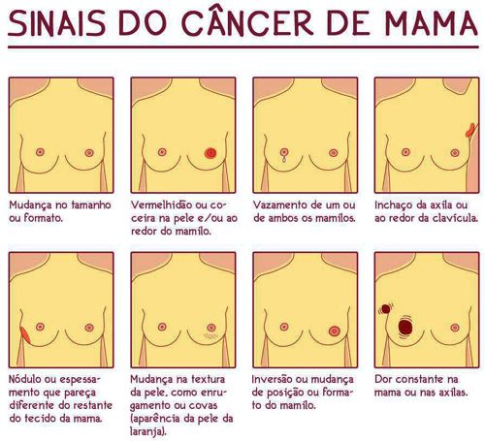

* Apesar de muito raro, há registros de casos de câncer de mama em homens. Segundo estudos recentes, a proporção entre homens e mulheres é de um caso masculino para cada 100 casos femininos.

**Curiosidades:**

* O laço símbolo da campanha foi feito pela Fundação Susan Komen em 1990;
* As principais ações e a maneira mais famosa de identidade visual do movimento é a iluminação rosada em monumentos.





Monumento do Cristo Redentor - RJ

Resultado de imagem para IMAGEM PRETA

**Indicações:**

* Autoexame mensal das mamas, a partir dos 25 anos;
* Exame físico anual, por médicos ou enfermeiros, a partir dos 25 anos;
* Mamografia anual, a partir dos 40 anos.

**Para saber mais: informações:**

* Em coso de suspeita de câncer de mama consulte um médico.



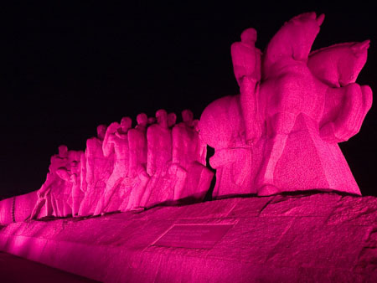

Monumento Bandeirantes - SP

**Fontes e referências:**

http://www.minhavida.com.br/saude/temas/cancer-de-mama

https://www.significados.com.br/outubro-rosa/

**Outubro Rosa**



**Mês de combate ao câncer de mama.**

**Iniciativa:**

**Escola Estadual**

**Professora Cynira Pires dos Santos**



O que é, como surgiu, câncer de mama, entre outros.